**驴友贴**

|  |  |  |
| --- | --- | --- |
| 行为 | 预期结果 | 实际 |
| 发布驴友贴 | 输入宣言、日期区间、性别和景点名，最终提交驴友贴。 | 符合预期 |
| 显示驴友贴 | 在发现栏目下“寻找驴友”，查看尚未过期的驴友贴 | 符合预期 |
| 筛选驴友贴 | 以性别和景区为筛选条件，显示符合条件的驴友贴 | 景区筛选存在问题 |
| job定期标注驴友贴为过期 | 根据发布时间和过期时间筛选，只显示尚未过期的驴友贴 | 云函数需要修复 |

* 发布驴友贴时间选择：不能当天开始当天结束

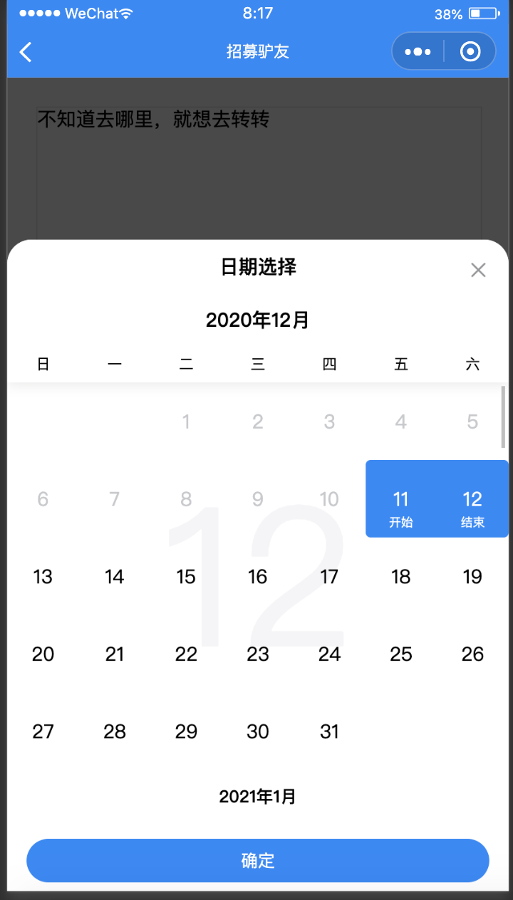

解决：组件问题，不好修复

* 景点名的位置按钮点不动：没有接地图接口

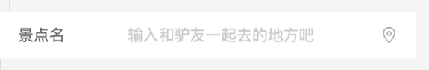

解决：位置按钮是一个图形装饰，景点名由文本框输入。

* 查看驴友贴之后无法联系

解决：工程量过大，不在本次微信小程序设计范畴

* 查看旅游贴的用户信息和招募驴友内容之间存在空行

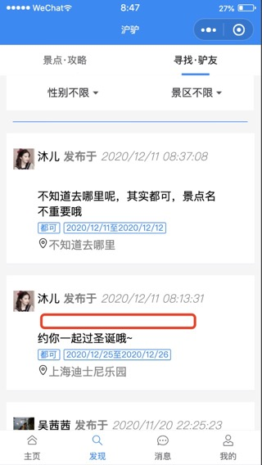

解决：加入padding，使得旅游内容上下方空白对称，并借此突出招募驴友的内容

* 在小屏手机上，查看驴友贴在小屏手机上头像与用户名过近

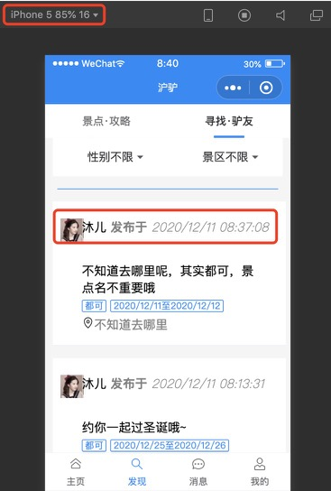

解决方法：将offset的值调大，留出适当的间距

* 显示驴友贴时，下方的margin不够，最后的内容无法显示

解决方法：增加驴友贴UI下方Margin，设置为50px，使得最后一个驴友贴可以完全显示

* 筛选驴友贴时，景区显示有误，出现了不存在的“外滩”，缺少存在的“法国”。

解决方法：增加筛选驴友贴的景区选项列表并固定在上海市范围内，因为我们沪驴是针对上海市的旅游小程序。

* 筛选驴友贴时，多重条件筛选有误，应该出在「填写的景点名不在列表内」这个问题上，比如“上海迪士尼乐园”无法与“迪士尼”匹配。

解决方法：可以考虑使用模糊匹配解决。

**手账**

|  |  |  |
| --- | --- | --- |
| 行为 | 预期结果 | 实际 |
| 编辑手账 | 选择背景、贴纸，插入文字、图片，并调整位置和大小。 | 符合预期 |
| 保存手账、保存到相册 | 渲染界面成功并保存，保存到相册时，可生成图片保存在本机。 | 符合预期 |
| 查看我的手账 | 以缩略图的形式，正确显示该用户的每一本手账 | 符合预期 |
| 删除手账 | 点击“移除手账”后，出现提示并确认，可以成功移除手账 | 符合预期 |

* 编辑手账时，文字部分一行只能显示7个字，无法自定义换行

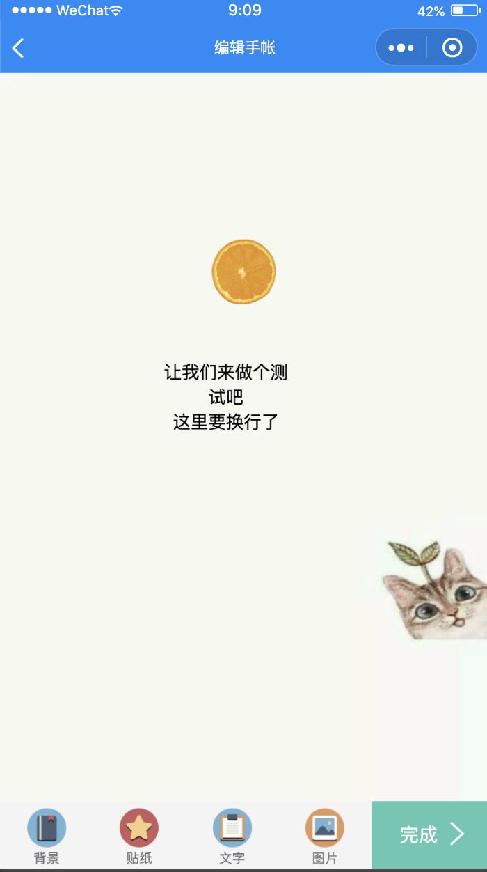

解决方法：暂时没有较好的解决方案

* 查看手账时，无法点击放大，或者在原手账基础上继续编辑

解决方法：工程量过大，不在本次微信小程序设计范畴

* 移除手账时，会显示“正在加载”，感觉不太合适

解决方法：删除loading时的“正在加载”字样